**Taller práctico.**

**Actividad N 25.**

**Primera parte.**

**Objetivo de la actividad:** Codificar las interfaces graficas usando PHP y el servidor apache.

Apreciado aprendiz, como te podrás dar cuenta, el guía pasado se ha trabajado algunos elementos del lenguaje PHP.

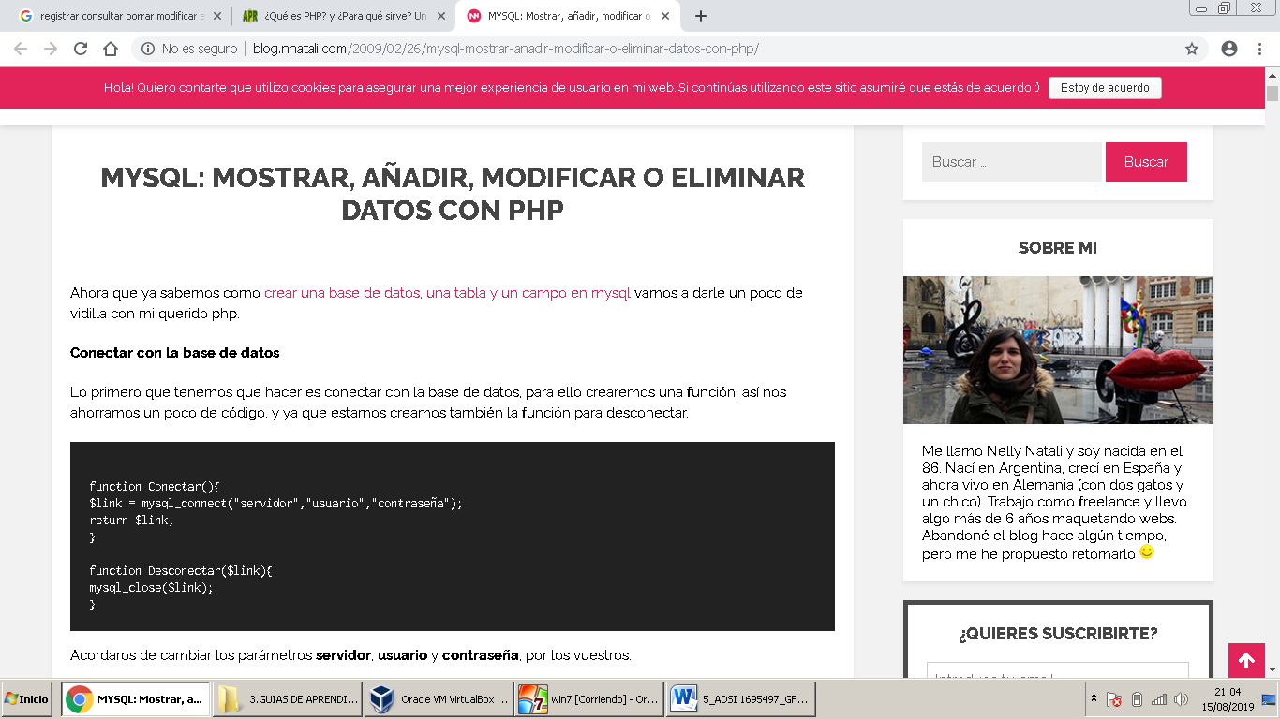

Ahora se trabajará con el concepto de conectar con la base de datos.

Lo primero que se realiza es conectar con la base de datos, para ello crearemos una función para conectar, y otra para desconectar la base de datos.

También vamos a insertar datos en una tabla, dentro de la base de datos denominada tienda, siguiendo la siguiente lógica: Insertamos los datos texto1 y texto2 en los campos campo1 y campo2.

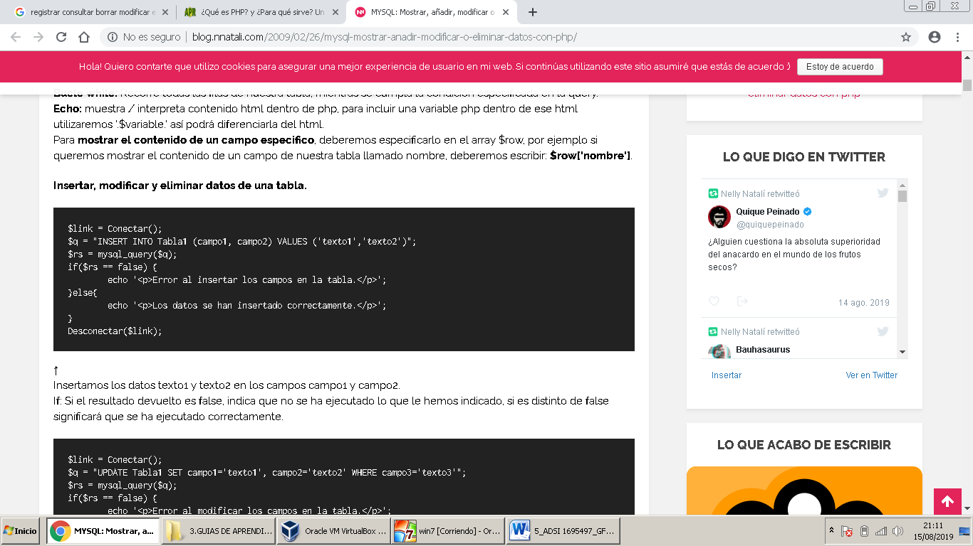

El procedimiento general para realizar la primera parte del taller práctico es seguir el siguiente orden:

1. Conectar con la base de datos (mysql_connect).
2. Escribir la consulta (query).
3. Enviar la consulta a la base de datos (mysql_query).
4. Desconectar de la base de datos (mysql_close).

Miremos esto empleado el siguiente ejemplo:

Paso 1: Creamos la interfaz gráfica.

Creamos la interfaz gráfica del ejemplo de tienda empleando código html. Mejoramos la presentación por la pantalla empleando código CSS.

|  |
| --- |
| CODIGO index.php |
| <html>  <head><title>conecta</title>  </head>  <body>  <form name="form1" method="POST" action="agrega.php">  <p>CODIGO DEL PRODUCTO:</p>  <input type="text" class="field" name="idproducto"> <br/>  <p>NOMBRE DEL PRODUCTO:</p>  <input type="text" class="field"name="nombre"> <br/>  <p>DESCRIPCION</p>  <input type ="text" class="field" name="descripcion" ></input> <br/>  <p class="center-content">  <input type="submit" class="btn btn-green" value="Enviar Datos">  </p>  <p><BR>  <a class="boton" href="buscar.php">MOSTRAR</a>  </p>  </form>  </body>  </html> |
|  |

Paso 2.

Ahora en la interfaz gráfica se ha creado un botón para agregar un registro, este botón nos redirecciona a al código agregar.php el cual debemos ubicar las siguientes líneas de código.

|  |
| --- |
| CODIGO agrear.php |
| <?php  include ('conecta.php');  $conecta=conecta();  $idproducto = $_POST["idproducto"];  $nombre = $_POST["nombre"];  $descripcion = $_POST["descripcion"];  $sentencia = "INSERT INTO producto (idproducto, nombre, descripcion) VALUES ('".$idproducto."', '".$nombre."', '".$descripcion."')";  mysqli_query($conecta,$sentencia) or die ("NO SE LOGRA INSERTAR REGISTRO". mysqli_error($conecta));  echo "REGISTRO EXITOSO";  header('Location:' . getenv('HTTP_REFERER'));  ?> |

Paso 3.

Ahora, pasaremos a consulta los datos que contiene una tabla. Para extraer el contenido de una tabla debemos realizar una consulta (query) a ésta, según lo que le indiquemos, nos devolverá un resultado u otro.

|  |
| --- |
| CODIGO consultar.php |
| Ahora miremos el código que recibe la información del formulario del ejemplo anterior.  Debes guardar el código como consultar.php.  También recuerda que debes crear un botón en la interfaz principal para ejecutar este código. |
| /*buscar y mostrar información*/  buscar.php  <html>  <body>  <html>  <head>  <title>BUSCAR UN REGISTRO O PRODUCTO EN LA BASE DE DATOS POR CODIGO</title>  </head>  <body>  <br>  <table border="1" >  <tr>  <td>N</td>  <td>codigo</td>  <td>nombre </td>  <td>descripcion </td>  </tr>  <?php  include ('conexion.php');  $conecta=conectar();  $sql="SELECT * from producto";  $result=mysqli_query($conecta,$sql);  while($mostrar=mysqli_fetch_array($result)){  ?>  <tr>  <td><?php echo "".$mostrar['no']; ?></td>  <td><?php echo "".$mostrar['idprodu']; ?></td>  <td><?php echo "".$mostrar['nombre'];?></td>  <td><?php echo "".$mostrar['descripcion'];?></td>  </tr>  <?php  }  ?>  </table>  </body>  </html> |

Como actividad debes:

1. Crear el código para conectar la base de datos, agregar un registro, mostrar un registro. Has captura de pantalla de los códigos antes mencionados, según la siguiente tabla:

|  |
| --- |
| Captura de pantalla del código conectar base de datos |
| conexion.php |
| Captura de pantalla del código agregar un registro |
| agregar.php |
| Captura de pantalla del código mostrar un registro. |
| buscar.php |
| Captura de pantalla de la interfaz grafica mejorada aplicado CSS |
| Index.html    buscar.php |

1. Consulta que labor cumple la instrucción while.

R/ Es una estructura cíclica en php que nos permite ejecutar una serie de instrucciones hasta que la condición sea falsa. En este caso o usamos para recorrer el arreglo e imprimir mas filas con mas datos mientras estos existan en la base de datos.

1. Consulta que función cumple la línea de código mysqli_fetch_array.

R/ mysqli_fetch_array es un valor reservado de php que convierte los datos que trae la consulta sql en un arreglo.

1. En cada línea de código realiza comentario usan //(doble barra) y analiza la lógica del código. Registra tus conclusiones en este numeral.
2. Creamos un formulario que nos servirá como fuente la información que entrará a nuestra base de datos.
3. Luego creamos nuestro archivo de conexión a nuestra base de datos. En donde hemos definido 2 funciones, en este caso hablaremos de la primera, en la cual tenemos la definición de una variable que contiene el valor reservado mysqli_connet().

Dentro de los paréntesis de este valor hemos especificado el nombre de nuestro host, usuario, contraseña, nombre de nuestra base de datos y el puerto.

Como retorno de esta función tenemos la variable $conexion que contiene nuestra conexión.

1. Luego de que se ingresan los datos y damos enviar a nuestros datos el formulario ejecuta el archivo agregar php que contiene la siguiente lógica:
   1. Incluimos nuestro archivo en donde se encuentra la conexión.
   2. Definimos una variable y almacenamos la función conectar().
   3. Capturamos los datos del formulario de en variables independientes.
   4. Definimos un variable que almacena la consulta SQL para insertar datos.
   5. Definimos el valor reservado mysqli_query() que nos permite ejecutar, en este caso primero tenemos la variable $conexion que contienen la función de conectar. Separado por una “,” tenemos la variable que contiene la consulta SQL, por loque también la va a ejecutar. En caso de que suceda algún error nos imprimirá un mensaje en pantalla.
   6. Luego nos dará un mensaje de confirmación del registro.
   7. Limpiamos las cajas de texto antes de volver.
   8. Por ultimo nos redirecciona al formulario de registro de productos.
2. Si vamos a mostrar, nos redirige a una nueva interfaz que tiene una tabla.
   1. Esta tabla mantiene unos títulos.
   2. Su contenido se encuentra relacionado con la base de datos, ya que dentro de las etiquetas php tenemos que:
   3. Incluimos nuestro archivo en donde se encuentra la conexión.
   4. Definimos una variable y almacenamos la función conectar().
   5. Definimos un variable que almacena la consulta SQL para seleccionar los datos.
   6. Definimos un ciclo while; su condición será definir una variable “$mostrar” que será igual a mysqli_fetch_array(), y dentro de los paréntesis nuestra variable que contiene la consulta; En otras palabras, estamos convirtiendo los datos en un arreglo y mientras haya datos se repita.
   7. El contenido que se repite es la creación de una fila, en donde en cada campo de la fila se encuentra llamando un dato según corresponda la columna de la tabla y la tabla de la base de datos.